HODY, HODY, DOPROVODY
-----------------------------------------
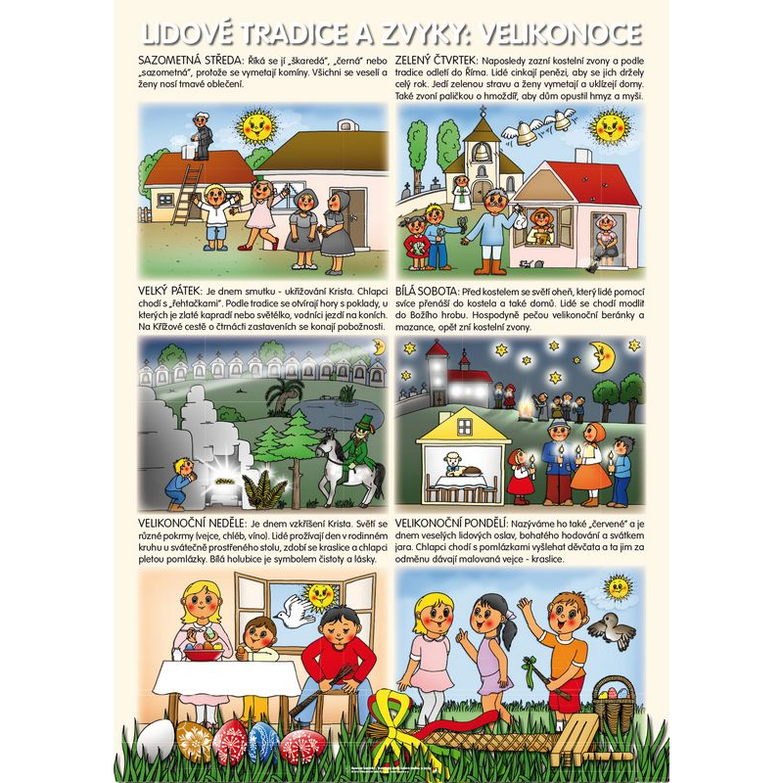

Než se naučíš básničky, procvič si jazýček, aby byl ohebnější:
viz logopedická rozcvička a jazykolamy
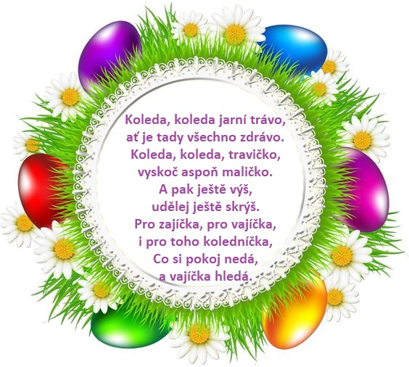
Jak dítě zaujmout básničkou?
a) Najdi rým
Cíl aktivity: rozvoj slovní zásoby, představivosti.
Rodič přečte dětem básničku a úkol dětí je buď rým najít, nebo ho vymyslet.
b) Vymysli pohyb
Cíl aktivity: rozvoj fantazie, myšlení.
Rodič nejprve zarecituje básničku. Úkolem dětí je vymýšlet pohyb.

c) Vytleskávání
Cíl aktivity: rozvoj sluchového vnímání, rytmu.
Dítě společně s rodičem vytleskává buď určitá slova básničky, nebo konečné rýmy

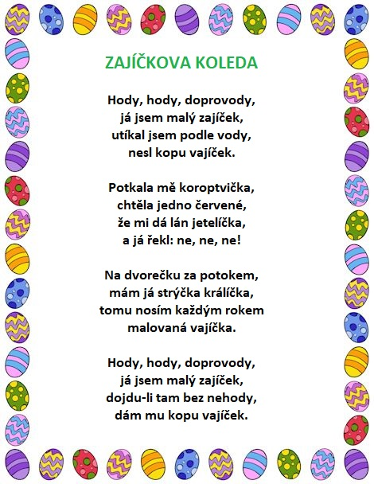

PRÁCE S BÁSNIČKOU:
Nauč se velikonoční básničku a doprovoď ji pohybem, který sám vymyslíš a nacvičíš (střídání tleskání, dupání atd.) Pokud potřebuješ radu: https://www.youtube.com/watch?v=Zis37jMv1t0
Pro zpestření můžete použít jazykolamy nebo hádanky, zejména rytmické.
CO TÍM PROCVIČUJEME A ROZVÍJÍME: rytmus, paměť, tempo a plynulost řeči

RYTMIZACE BÁSNÍ A ŘÍKADEL – rytmizace je velice důležitá při nácviku tempa, plynulosti a melodie řeči. Tohoto snadno docílíme rytmizací jednoduchých básní a říkadel, které děti znají a ještě vše doplníme o „hru na tělo“ (jednoduché tleskání, pleskání, luskání, dupání…) která ještě rytmus zvýrazní.
ZAJÍMAVÝ ČLÁNEK: https://clanky.rvp.cz/clanek/c/P/13431/PREDSKOLNI-DITE-A-RYTMICKE-CITENI.html/

BÁSEŇ SPOJENÁ S POHYBEM - pohyb pomáhá dětem zapamatovat si text básně. Navíc je poměrně složité zapamatovat si text a zároveň se soustředit na správné provedení pohybu dle předlohy (rodič předvádí pohyb a dítě napodobuje) Toto napomáhá k propojování mozkových center!
LOGOPEDICKÁ ROZCVIČKA: použijeme před básničkou
- vysvětlit, proč je důležitá (děti které mají problémy v oblasti motoriky, mívají většinou i problémy s řečí. Můžeme tomu předcházet tím, že s dětmi procvičujeme nejen koordinaci, obratnost těla, motoriku rukou ale i správnou hybnost jazyka, procvičujeme svalstvo úst, měkké patro a svalstvo rtů)
Pomůcky: gumový medvídek na párátku
Motivace: Medvídek si hrál v lese, ale nedával pozor a ušpinil se. My si zahrajeme na medvědici a své medvíďátko pěkně umyjeme, protože každá maminka chce mít děťátko čisté.
Úkol: medvídka držíme v ruce 5 cm před ústy
a) Vypláznout jazyk a dotknout se bonbónu (maminka si musí ověřit, že je to její méďa)
b) Pohyb jazykem od spodu bonbónu nahoru – pozor, pohybuje se jen jazýček, ne ruka! (myjeme méďovi záda)
c) Olízneme bonbón zprava, zleva – pozor opět pohyb jen jazykem, ruka se nehýbe (Umyjeme méďu z jedné a druhé strany – starší mohou pravá a levá)
d) Našpulíme ústa jako když bychom chtěli říci „ú“ a vsuneme bonbón do úst vzniklým otvorem - opakovat 3x pozor na párátko!
e) Zachytíme bonbón zuby a opatrně pohybem ruky stáhneme z párátka.

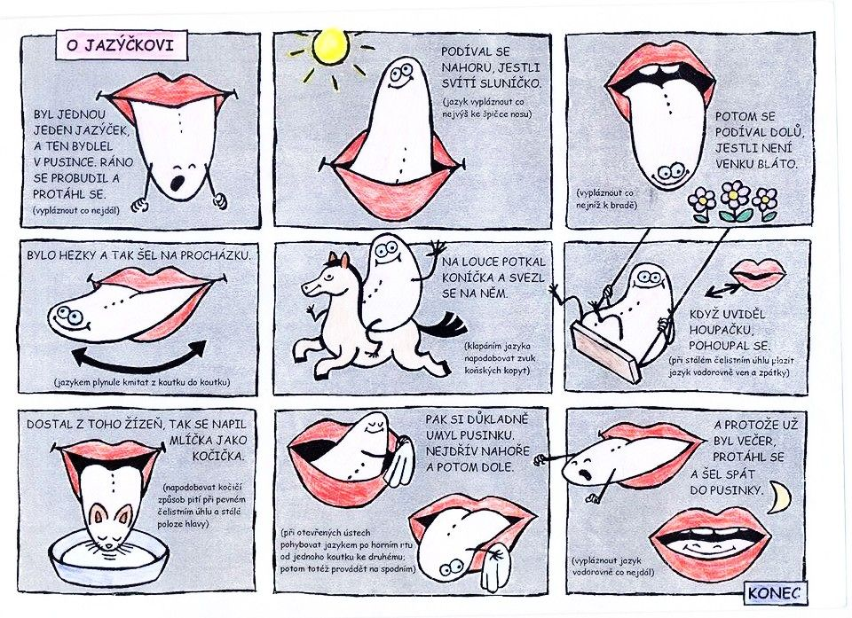

JAZYKOLAMY: https://junior.rozhlas.cz/jazykolamy-8059269
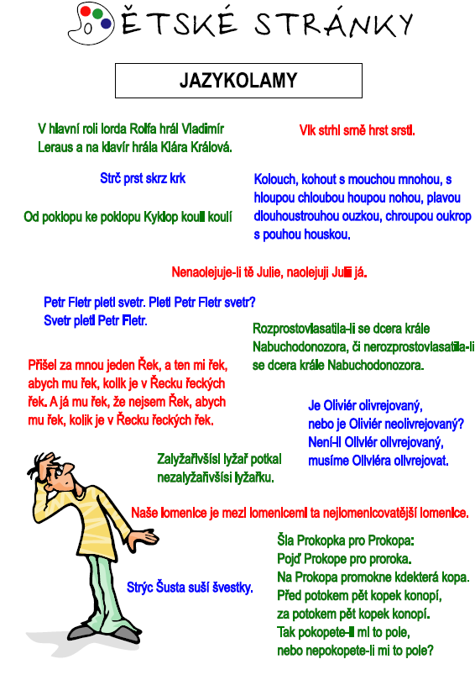

HUDEBNÍ ČINNOSTI:
Nauč se písničku. Můžeš opět doprovodit pěkným tanečkem a poslat video
paní učitelky ti nazpívaly písničku - https://www.youtube.com/watch?v=Ub-1FvtF024
https://www.youtube.com/watch?v=u7pArIwcBhs
Zatancuj si Jsme vajíčka slepičí https://www.youtube.com/watch?v=yJ5iI0yBX7w
Zatancuj si s rodiči Ptačí tanec https://www.youtube.com/watch?v=bZdg7A3HTgo

CO TÍM PROCVIČUJEME A ROZVÍJÍME: paměť, hudební paměť, řeč, sluchové vnímání (naslouchání), hudební cit, pozornost, neurosvalová koordinace a jemná i hrubá motorika, rytmické a tonální cítění, hudební představivost a tvořivost i fantazie. Rozvíjí se a kultivuje mravní a estetické vnímání, cítění a prožívání dětí. Prostřednictvím textů písní se učí být citlivé ve vztahu k živým bytostem, k přírodě i k věcem. Prožívají radost ze zvládnutého a poznaného, oceňují, že každý v hudbě může umět lépe něco jiného – někdo hezky zpívá, jinému se daří rytmicky hrát na nástroje, jiný krásně tančí.
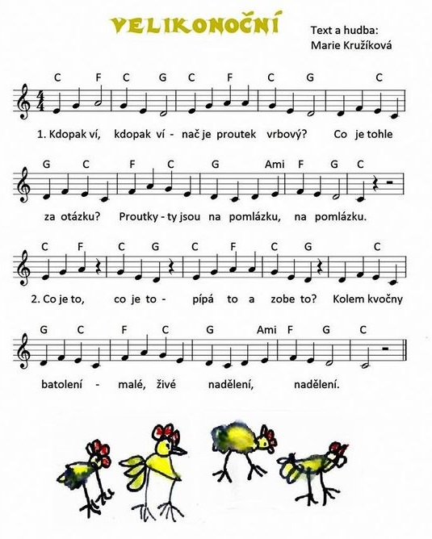
ČTENÍ POHÁDKY:
O zeleném vajíčku (Eduard Petiška)

„Kohoutku, chtěla bych vysedět zelené vajíčko“, řekla slepička kohoutkovi. „Kdopak to kdy slyšel, že by slepička snášela zelená vajíčka,“ polekal se kohoutek.
„Jdi a přines mi je. Dřív mi nechoď na oči,“ řekla umíněná slepička. A tak šel kohoutek hledat zelené vajíčko.

Přišel k paní krůtě. „Paní krůto, nemáte zelené vajíčko?“
„Ale kohoutku, kde bych vzala zelené vajíčko? Jdi k tetě huse, třeba nějaké má.“

Kohoutek šel k tetě huse: „Teto huso, nemáte zelené vajíčko?“
„I ty kohoutku, snad se mi neposmíváš! Copak snáším zelená vajíčka?“
„Neposmívám se, ale slepička mě posílá, abych jí přinesl zelené vajíčko.“
„Jdi a zeptej se špačků, třeba tam najdeš zelené vajíčko.“

Kohoutek šel ke špačkům.
„Prosím vás, špačkové, slepička mě poslala pro zelené vajíčko, nemáte nějaké?“
„Kdepak bychom je vzali, ale zeptej se drozda, snad ví o zeleném vajíčku.“
Kohoutek šel k drozdovi. „Prosím, drozde, slepička mě posílá pro zelené vajíčko, nemáš nějaké? Už jsem byl u paní krůty, u tety husy i u špačků, a nikde nemají zelené vajíčko. Pokud ho nemáš ani ty, tak mi aspoň poraď.“
Drozd odpověděl: „Zelené vajíčko nemám, ale snad je bude mít skřivánek. Toho se zeptej.“

Kohoutek šel ke skřivánkovi. „Skřivánku, prosím pěkně, nemáš zelené vajíčko? Slepička mě posílá, abych jí nějaké přinesl.“
Skřivánek se zamyslel a povídá: „Taková vejce by mohla mít jen babička sova. Nenajdeš-li zelené vajíčko u ní, nenajdeš ho nikde.“
Kohoutek šel k babičce sově: „Babičko sovo, prosím pěkně, nemáš zelené vajíčko? Slepička mě posílá, abych jí nějaké přinesl. Už jsem všude byl a nikde jsem zelené vajíčko nedostal.“
Babička sova ospale zamrká a povídá: „Taková vejce neznám. Vrať se domů a řekni slepičce, ať jen snáší bílá vajíčka.“

Kohoutek jde smutně domů. Před vraty se zastaví. Alenka maluje velikonoční kraslice a dává barevná vajíčka na okno. Jedno vajíčko je krásně zelené.
Frrr - vyletí kohoutek na okno a už pospíchá se zeleným vajíčkem k slepičce.

„To je krása kohoutku,“ raduje se slepička ze zeleného vajíčka a posadí se na ně. Vajíčko pod ní křupne a zbudou jen zelené střepy. Je vyfouknuté. Nic v něm není. „Bílá vajíčka jsou přece jen lepší,“ povídá slepička, „aspoň víme, že se z nich vylíhne kuřátko.“ A kohoutek je rád, že nemusí shánět nové zelené vajíčko.

PRÁCE S POHÁDKOU/TEXTEM:
Čtení pohádky
O čem pohádka vypráví?
Při vyprávění použij obrázky zvířátek: vystřihni je a chronologicky seřaď tak, jak se v pohádce vyskytovala – viz obrázky. Nebo si můžeš obrázky z pohádky namalovat sám
Odpověz na otázky k pohádce:
Co chtěla slepička od kohoutka? Za jakými zvířátky šel kohoutek pro radu? Která zvířátka snášejí vajíčka a která zvířátka rodí mláďátka bez vajíček? Sehnal kohoutek zelené vajíčko? Jak to nakonec dopadlo? Zlobila se slepička?

CO TÍM PROCVIČUJEME A ROZVÍJÍME: porozumění obsahu, pojmenování postav, časová osa, rozvoj slovní zásoby. Čtení je pro děti velmi důležitou součástí předgramatických dovedností – dítě by mělo zvládat převyprávět jednoduchou dějovou linku. Možno podpořit obrázkovým materiálem. (Posloupnost, časová osa, hry s obrázky.) Pohádky pomáhají dítěti soustředit se. Zlepšují tak pozornost!
Hádanky – rozvíjíme logické a kombinační řešení, pozornost, postřeh, vnímání, orientaci v prostoru, paměť, představivost a vědomosti z různých oblastí poznání.

Hádanky:
„V kurníku ho slípka hlídá,
než ho dáme do ošatky,
jedno, druhé, třetí přidá,
hospodáři, vrať se zpátky.“ (vajíčko)

„Kuře se ztratilo, odešlo zrána,
kokodák, celý den, volá ho máma.“ (slepička)

„Ruce a pár dlouhých proutků,
k tomu tenký drátek,
pletu si ji na koledu,
jaro slaví svátek.“ (pomlázka)

„Barvička chtěla by potěšit nás,
natírá trávu i listy.
Jenom list papíru utekl včas,
na tebe počká si čistý.“ (zelená)

„Vejce jako obrázek,
malované z lásky,
komu radost udělá
zítra u pomlázky? (kraslice)
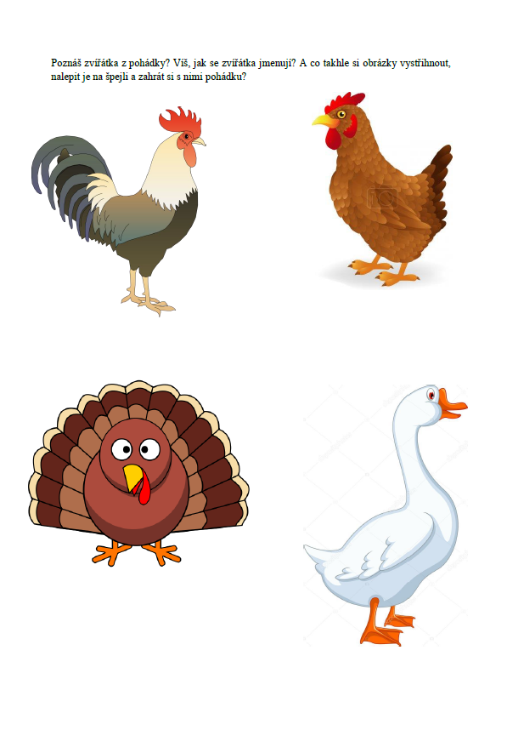
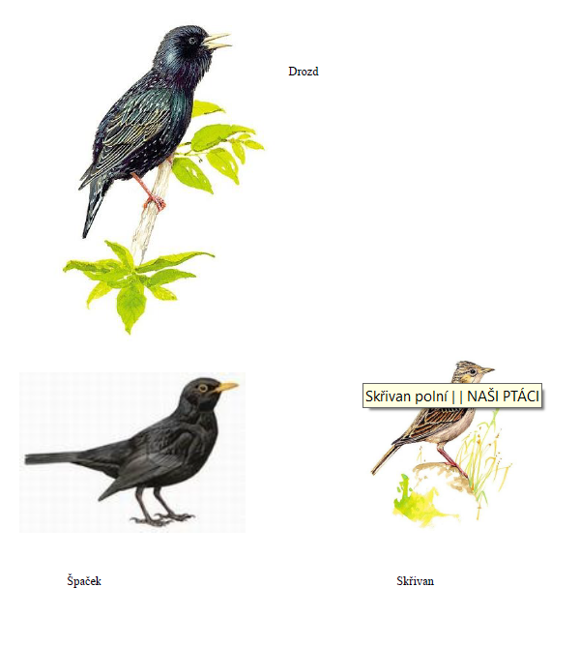

GRAFOMOTORIKA, JEMNÁ MOTORIKA:
Dbáme na správný úchop tužky, správné sezení a správný náklon papíru.
SPRÁVNÝ ÚCHOP TUŽKY:
https://www.youtube.com/watch?v=3dI7kicGP_A&feature=emb_logo
https://www.jak-spravne-psat.cz/priklady-spravneho-a-spatneho-psani/,
http://www.prodys.cz/spravny-uchop
http://www.grafomotorika.eu/uchopy-psaciho-nacini/
http://www.grafomotorika.eu/nespravne-uchopy/
https://www.predskolnivek.cz/spravny-uchop-tuzky-jak-ma-vypadat-a-kdy-zacit-s-nacvikem/
https://predskolniporadna.cz/je-opravdu-nutne-spravne-drzet-tuzku/
DALŠÍ VÝBORNÉ ODKAZY:
https://www.hanami.cz/publikace/videa-k-carymary/
https://www.uceni-v-pohode.cz/procvicovani-grafomotoriky/

CO TÍM PROCVIČUJEME A ROZVÍJÍME: pohybové schopnosti, zdokonalování hrubé a jemné motoriky a rozvíjíme schopnost koordinovat pohyb ruky a vnímání oka, hmatové vnímání, vizuomotorika

PŘED GRAFOMOTORIKOU JE VELICE DŮLEŽITÉ SE UVOLNIT A PROCVIČIT RAMENA A ZÁPĚSTÍ!
Pohybové cvičení Cvičíme s dřevěným nebo umělohmotným vajíčkem (nebo drátěnkou)
Mává křídly slepička, pohyby „křidýlek“ namaluj 1. vejce
snesla právě vajíčka. krouživý pohyb pokrčených paží namaluj 2. vejce
před tělem – „mlýnek“
Kohoutek k ní rychle běží, kruhy pokrčenýma rukama namaluj 3. vejce
pyšný je, tak čechrá peří. otočka s třepáním zapažených paží namaluj 4. vejce

ROZCVIČ SI RUKU - ŘÍKEJ SI ŘÍKANKU (Mává křídly slepička …) A PŘI NÍ MALUJ VAJÍČKA – OVÁL.

- DO GRAFOMOTORIKY PATŘÍ I CVIKY NA ROZHÝBÁNÍ ZÁPĚSTÍ. TO SI ROZHÝBEŠ TAK, KDYŽ UDĚLÁŠ Z PLASTELÍNY VÁLEČKY – PAPRSKY SLUNÍČKU.

- JEDNOTAŽKY – znamená: jedním tahem obtáhni (plynule a nezastavuj). Nejdříve si jednotažku přejeď prstíkem, až potom obtáhni pastelkou nebo voskovkou. Jedná se o uvolňovací cvičení, kterými si děti uvolní zápěstí pro budoucí psaní.
UŽITEČNÉ ODKAZY NA JEDNOTAŽKY:
http://msve.cz/learn/jednotazky.pdf
https://www.detskestranky.cz/rubrika/pracovni-listy/kresleni/jednotazky/
https://cz.pinterest.com/VeverkaMia/jednota%C5%BEky/
https://cz.pinterest.com/bbohkov/jednota%C5%BEky/

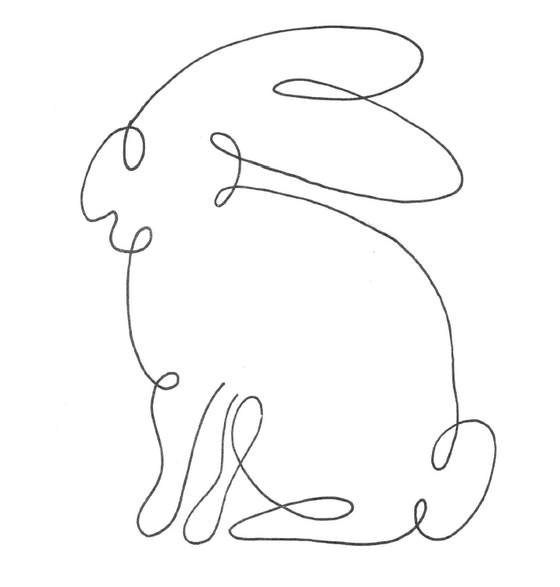

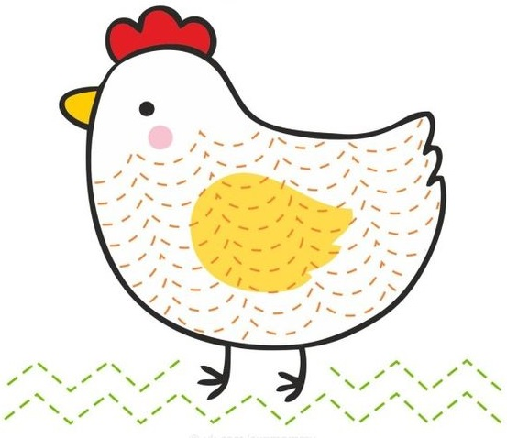

SLUCHOVÉ VNÍMÁNÍ:
- Zahraj si sluchové hry:
Kolikrát jsem pípla – Nejdříve maminka, později někdo z dětí, představuje slepičku. Děti sedí v kruhu, mají zavřené oči a maminka pípne. Děti hádají, kolikrát slepička pípla.

Líhnutí kuřátek – Povídáme si o tom, jak se vylíhnou kuřátka z vajíček. Pak děti zavřou oči a poslouchají. Ťuknutí dřívky znamená, že skořápka praskla a kuřátko se vylíhlo. Děti poslouchají, kolik kuřátek se vylíhne, kolikrát maminka ťukne. Můžeme doplnit básničkou: „Na skořápku ťuky ťuk – a pak chvíli ani muk. Najednou však buchy buch – ve skořápce velký ruch. Křáp a rup! Kuřátko se vyklubalo. Křičí, co to práce dalo.“

CO TÍM PROCVIČUJEME A ROZVÍJÍME: sluchová paměť, vnímání rytmu, pozornost, naslouchání, sluchová diferenciace (rozlišení zvukově podobných hlásek s-z, ž-š, b-p, g-k, v-f, a-o-e; tvrdé a měkké slabiky di, ti, ni – dy, ty, ny; pořadí písmen ve slově, rozlišit dvě podobně znějící slova: liška – myška, Klára – pára, růže – může, pila – myla, šál – žár apod. Sluchové vnímání je nedílnou součástí pochopení a porozumění řeči, její zvukové a rytmické stránky, a tím i porozumění obsahu sdělení. Je součástí komunikace a podílí se na rozvoji myšlení.
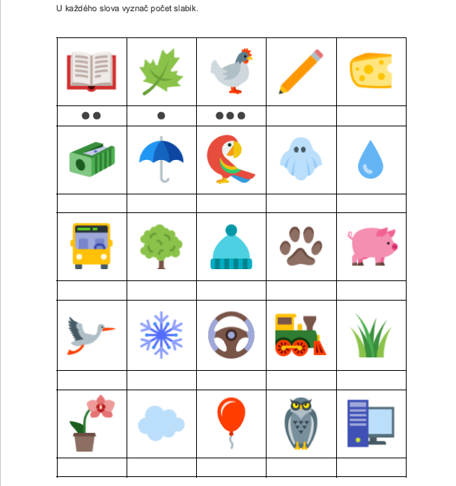
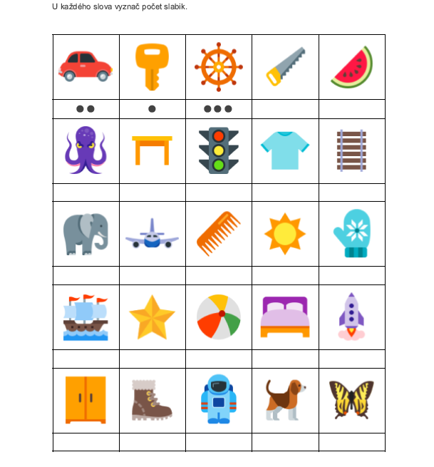

ZRAKOVÉ VNÍMÁNÍ:
Zakroužkuj všechna zelená vajíčka – poznáš rozdíl v zelené barvičce?
CO TÍM PROCVIČUJEME A ROZVÍJÍME: vnímání barev a tvarů, zrakové rozlišování, zraková analýza a syntéza (skládání tvaru nebo obr. ze 2/několika částí bez předlohy, doplň chybějící části obrázku), zraková paměť, zrakové rozlišování, oční pohyby (na řádku), figura a pozadí (např. vejce a kolo kolem něj)

Najdi na obrázku 7 rozdílů.

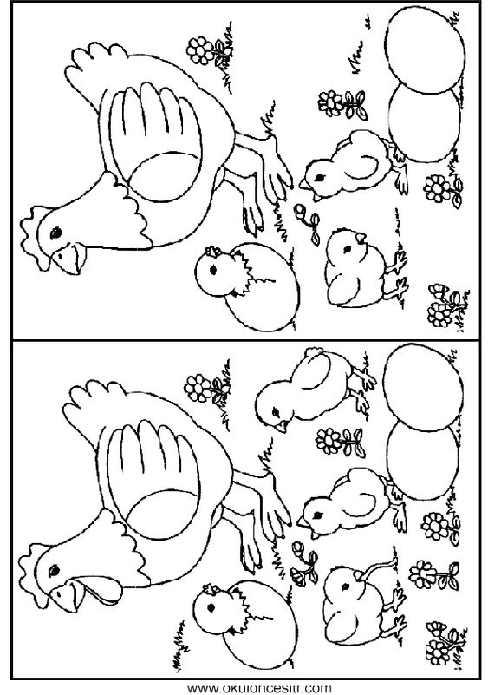

MATEMATICKÉ PŘEDSTAVY:
- Vystřihni vajíčka a počítej:
Na P stranu dej 5 vajec, na L dej 2 vejce. Kde je více a kde méně? Kolik je jich dohromady?
Na P stranu dej 1 vejce, na L dej 7 vajec. Kde je více a kde méně? Kolik je jich dohromady?
Dále může příklady vymýšlet maminka/tatínek.
Roztřiď vejce dle barev.

CO TÍM PROCVIČUJEME A ROZVÍJÍME: porovnávání, řazení, třídění, určování množství, tvary, chápání číselné řady, číselných operací
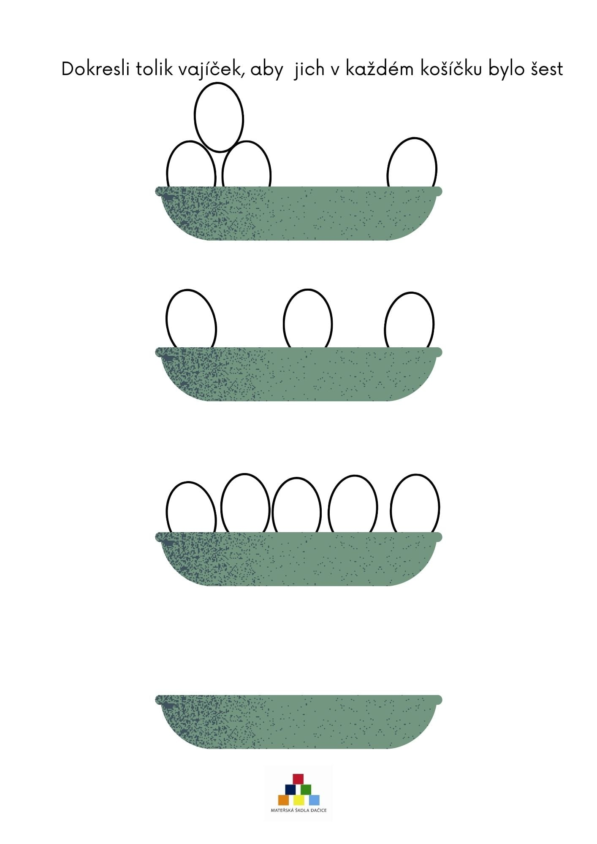
ROZVOJ LOGICKÉHO MYŠLENÍ
CO TÍM PROCVIČUJEME A ROZVÍJÍME: pozornost, postřeh, orientace, logické myšlení
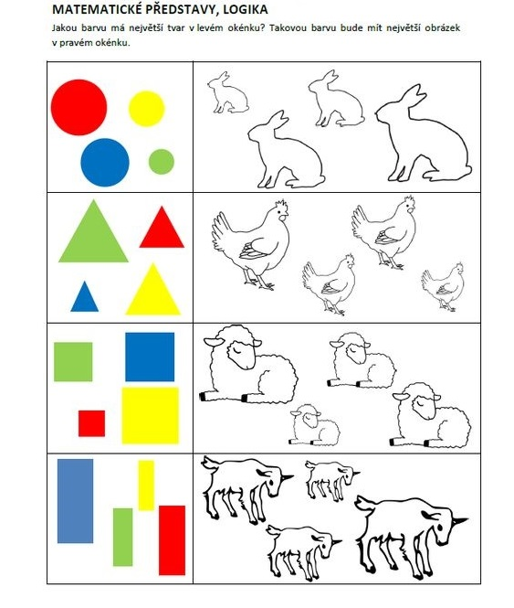

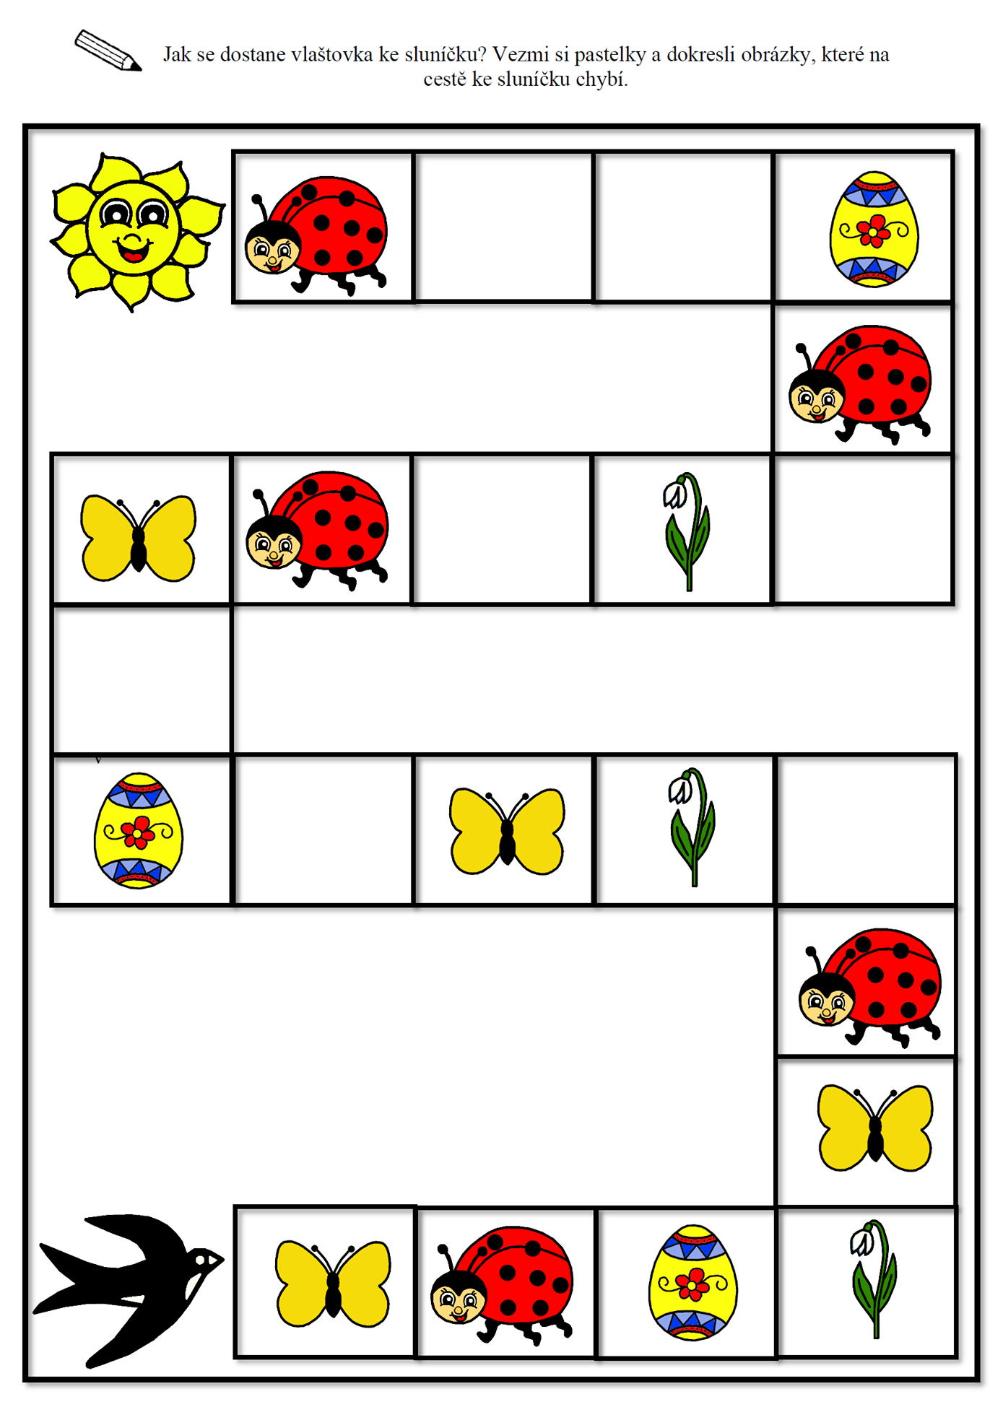
ROZVOJ PROSTOROVÉ ORIENTACE
Dokresli přesně a správně druhou stranu.
CO TÍM PROCVIČUJEME A ROZVÍJÍME: pravo-levou a prostorovou orientaci (uvědomění si pozice: napravo, nalevo, vepředu, vzadu, nahoře, dole, daleko, blízko, první, poslední, uprostřed, správné určení směnu), zrakové rozlišování
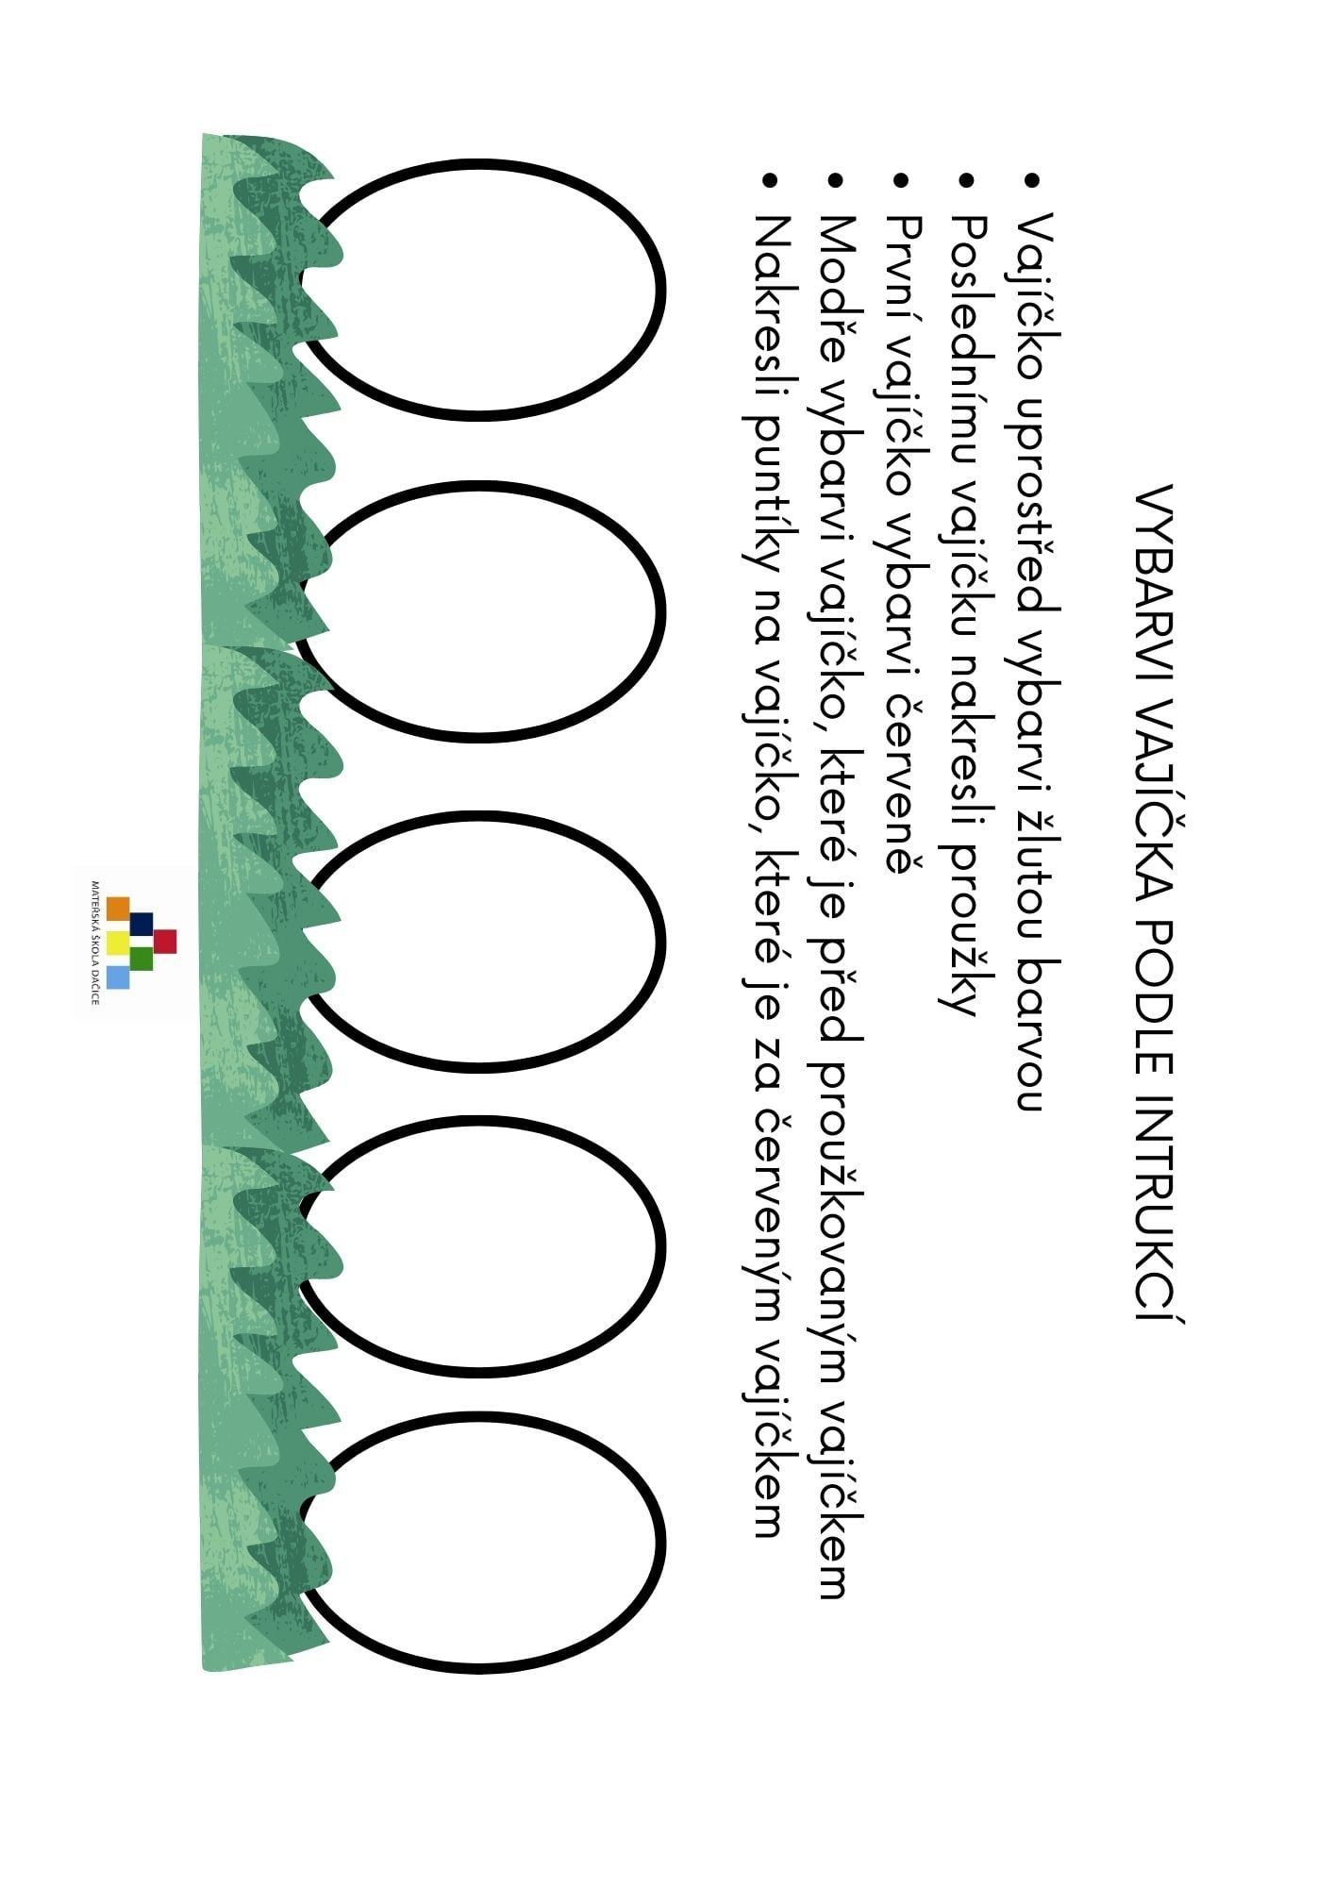
Dokresli správně druhou polovinu ovečky.
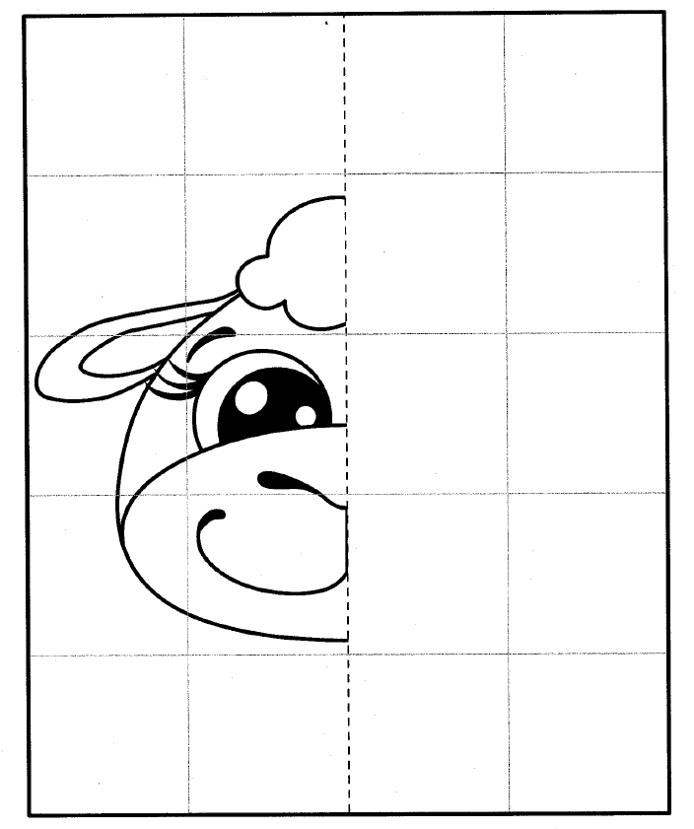

VÝTVARNÉ ČINNOSTI: vyrob nejméně 2 výrobky
CO TÍM PROCVIČUJEME A ROZVÍJÍME: jemnou motoriku, spont. tvořivost dítěte, fantazii
VELIKONOČNÍ PŘÁNÍ : https://cz.pinterest.com/pin/351912458403202/ nebo zde
https://www.easypeasyandfun.com/paper-circle-hen-and-chick-craft/
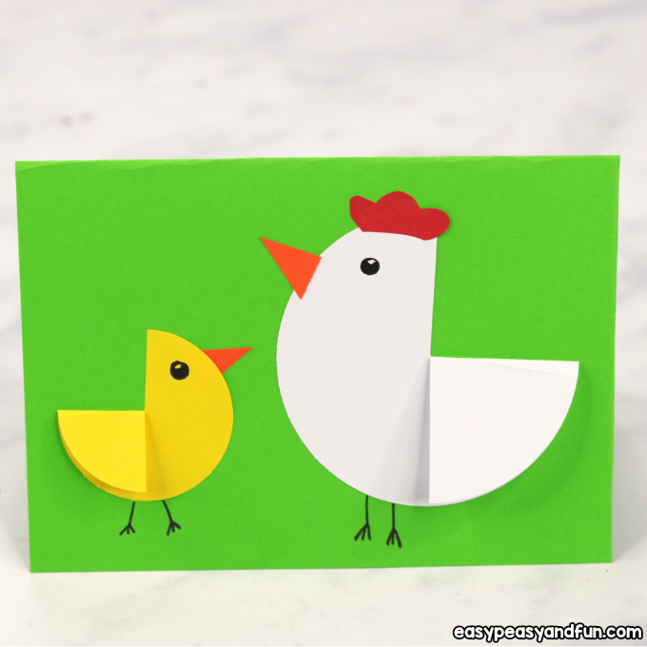

KUŘÁTKO SLEPIČKA
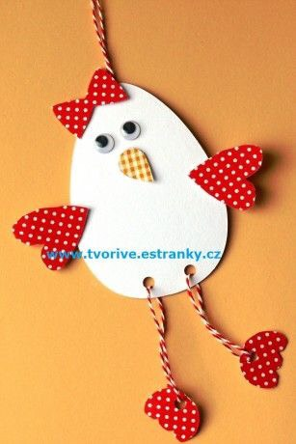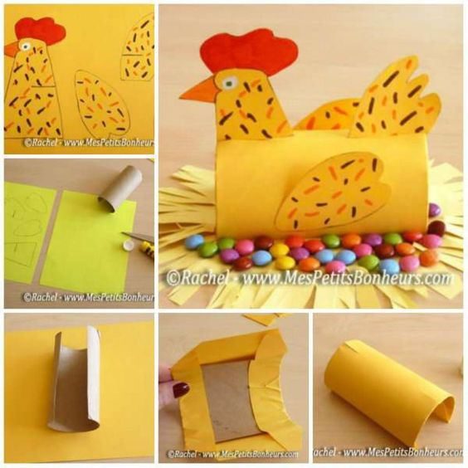
DALŠÍ KRÁSNÉ VELIKONOČNÍ NÁPADY ZDE: http://krokotak.com/?s=easter
https://cz.pinterest.com/pin/328059154104196879/

VELIKONOČNÍ PŘÁNÍ: vymaluj, vystřihni, přelož, vepiš přání a někomu daruj/pošli
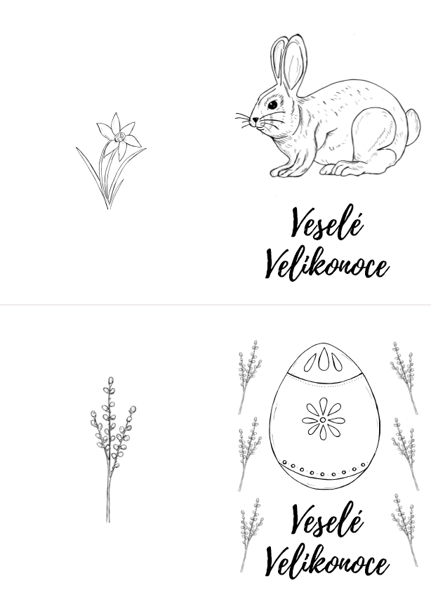

Velikonoční střapaté vajíčko
Budeme potřebovat polovinu skořápky od vajíčka, kterou naplníme hlínou nebo vatou.

Do půlky skořápky dáme hlínu. Do hlíny zasejeme semínka řeřichy nebo obilí.
Zaléváme, aby nám to krásně vyrostlo.

Za pár dní semínka vyklíčí a vytvoří nám střapatou- vlasatou hlavičku. Můžeme na skořápku domalovat obličej.

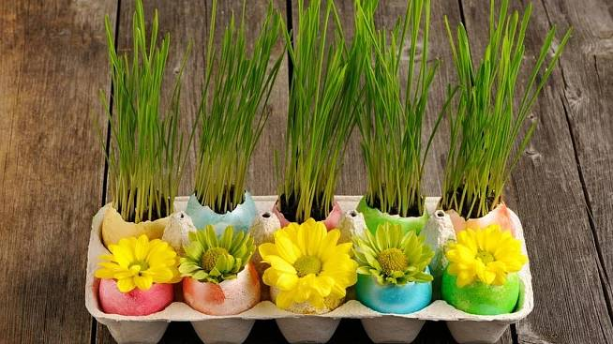

Jak na to :
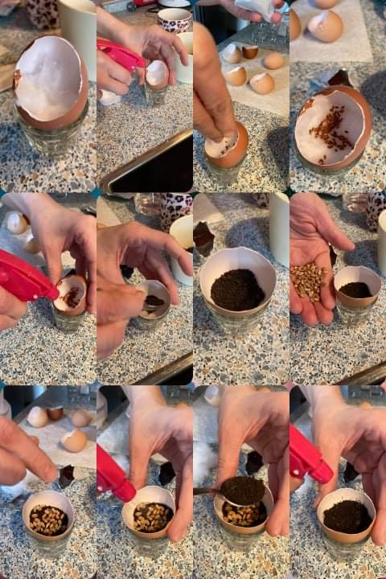

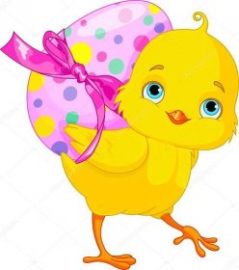
Těšíme se na vaše vajíčka

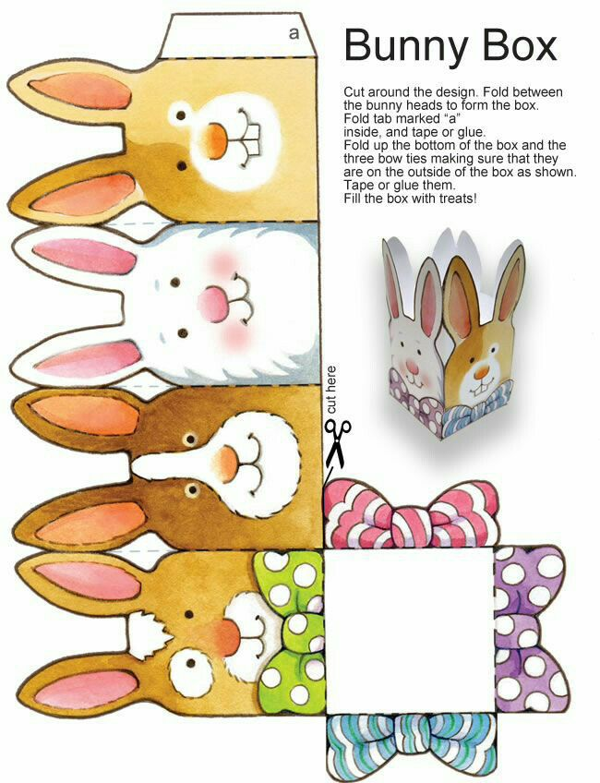

DOPLŇUJÍCÍ ČINNOSTI: nepovinné
Pokusy s vajíčkem:
- Vajíčko v lahvi – pomůcky: vajíčko uvařené natvrdo, zápalky, kousek papíru, skleněnou láhev (průměr hrdla menší, než je průměr vajíčka – př. od kečupu).
Postup: Uvařené vajíčko oloupeme a snažíme se, aby bylo co nejméně porušené, hladké. Pak zapálíme kousek papíru a vhodíme do sklenice. Na hrdlo posadíme vajíčko, které se po chvíli „vcucne“ dovnitř. Jak dostat vajíčko zpět z lahve? Láhev otočíme dnem vzhůru a pustíme na ni hodně teplou vodu. Uvnitř se vzduch rozpíná a vzniká přetlak, který vytlačí vajíčko opět ven.

- Vznášející se vejce – pomůcky: vysoká sklenice (odměrný válec), voda, sůl, syrové vajíčko
Postup: Do poloviny sklenice si připravíme slaný nálev. Následně do sklenice dolijeme čerstvou vodu, aniž by se vzájemně smíchala se slanou vodou (po lžičkách, po stěnách sklenice). Opatrně ponoříme vajíčko do sklenice mezi obě vrstvy, lze ho i opatrně vhodit. Vajíčko se bude vznášet mezi oběma vrstvami.

- Gumové vajíčko – pomůcky: vajíčko uvařené natvrdo, sklenice, ocet
Postup: Vajíčko dáme do sklenice a zalijeme octem. Druhý den ocet vyměníme. Takto zalité vajíčko pak necháme ve sklenici alespoň týden (někdy déle). Ocet skořápku rozpustí, vajíčko bude gumové a mírně skákat (neházet z velké výšky!!).

Pohybové hry:
Na vajíčka – „Zabubnujem na buben, hola, děti, pojďte ven. Malovaná vajíčka snese naše slepička. Pojď sem, malá slepičko, daruj mi své vajíčko. Dej mi bílé, červené, nebo modře zbarvené.“ Každé z dětí má v ruce jedno barevné vajíčko. V rytmu bubínku chodí po prostoru a říkají básničku. Uprostřed sedí jedno dítě s ošatkou - SLEPIČKA, ve které má vajíčka (jako barvy, co mají ostatní děti). Na konci básničky zvedne jedno vajíčko, a které dítě má vajíčko stejné barvy, musí ho odevzdat slepičce do ošatky.

Utíkej, vajíčko – Děti sedí v kruhu a posílají si dvě vajíčka (jedno větší, jedno menší). Větší se snaží chytit to menší (obdoba hry „Obr a paleček“)

JARNÍ PROCHÁZKA

- Obejmi strom, má teď hodně síly
- Najdi zvířátko, které je menší, než tvůj palec
- Přivoň si ke kytičce
- Poslouchej…slyšíš ptáčky? Zazpívej si s nimi
- Sáhni si na hlínu
- Zavři oči a nech se hladit slunečními paprsky
- Schul se do trávy a pomalu vstávej, jako když klíčí semínko
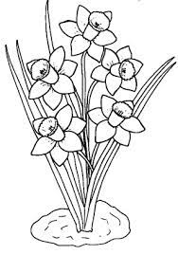
- Ukaž, co: létá
leze
plave
běhá

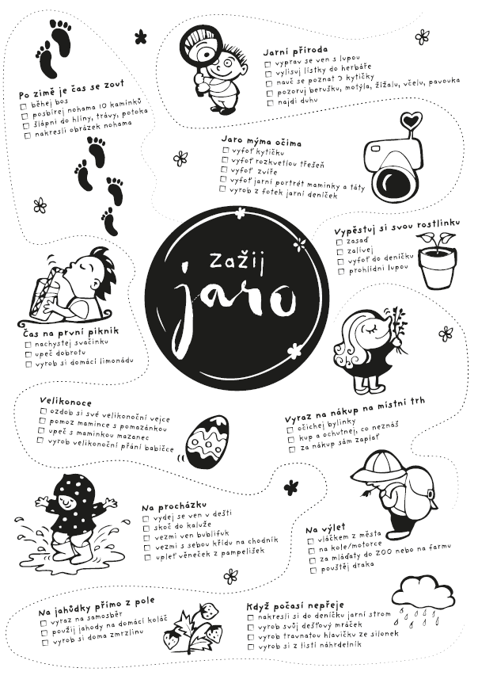
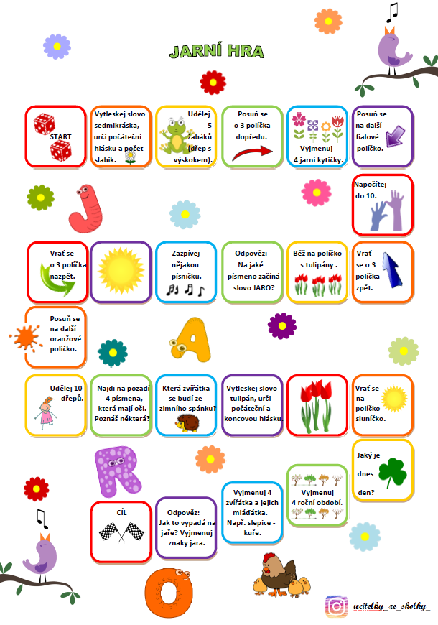
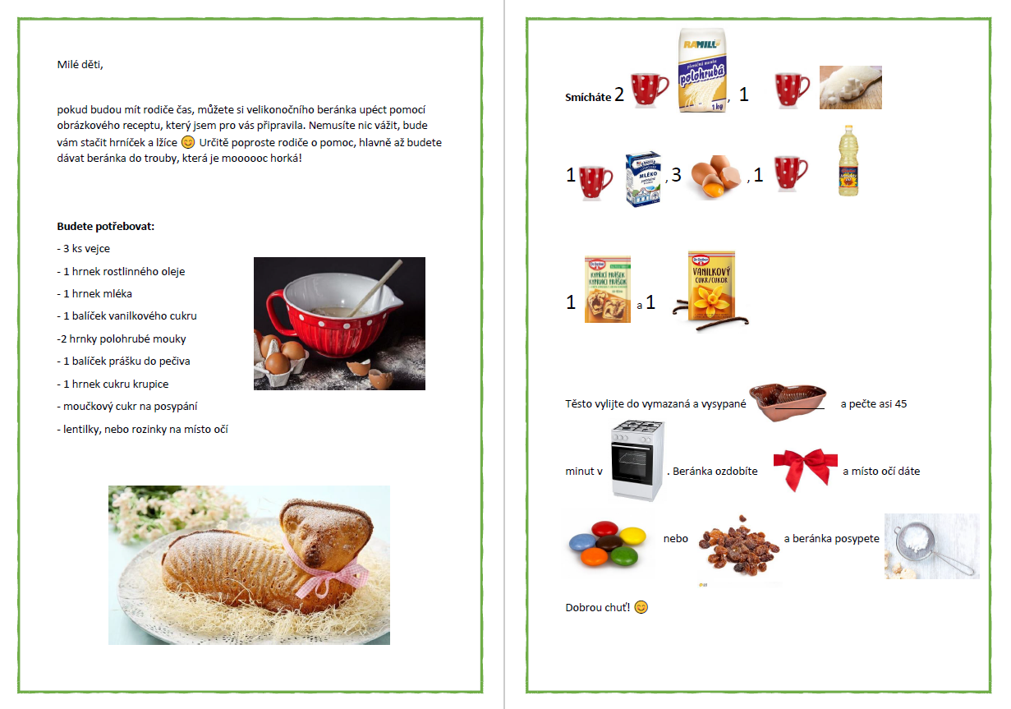
UMÍŠ POSKLÁDAT PASTELKY JAKO NA OBRÁZKU?
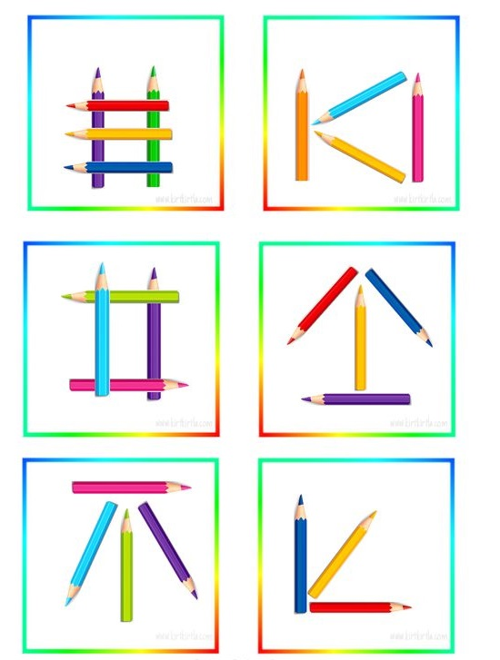
OMALOVÁNKA

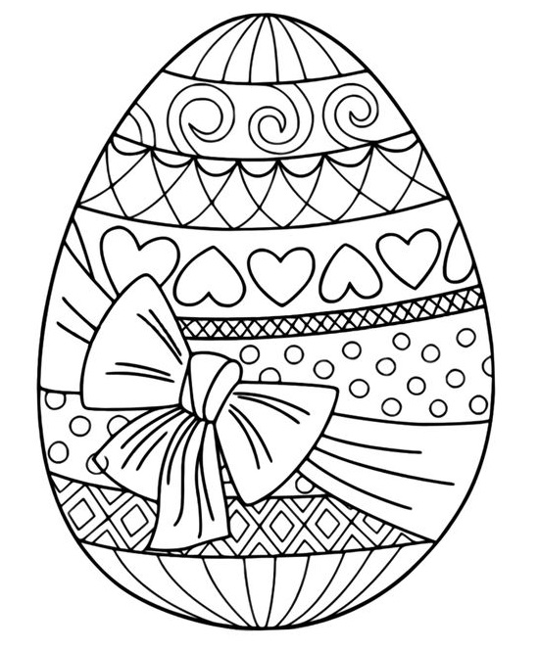

NÁPADY NA TVOŘENÍ
- https://www.tvorivedeti.cz/
- https://www.promaminky.cz/kreativni-dilna/tvorime-s-detmi-3
- https://www.alik.cz/
- https://www.detskestranky.cz/
- https://www.detsky-web.cz/online_vyukove_materialy_pro_deti
- http://www.napadyproanicku.cz/
- http://krokotak.com/
- skládání origami: https://www.youtube.com/playlist?list=PL3D18gChKv7JAZFMNv1d8J5aHqtIgTvaU

ZAJÍMAVÉ DOKUMENTY A POŘADY PRO DĚTI
- https://decko.ceskatelevize.cz/nenudim-se-doma
- iVysílání ČT
- Byl jednou jeden život, Byl jednou jeden člověk

DESKOVÉ HRY
- jakékoliv hry od Mindoku (oblíbené jsou „Děti z Carcassonne“) http://www.mindok.cz/cz/uvodni-strana
- Albi kostky https://eshop.albi.cz/v-kostce/?gclid=CjwKCAjwsMzzBRACEiwAx4lLG6cmmgj1yVyOiYu5qIHH_jnuCLJM-m3XekmmBWKH03-oPHOo7aYNBxoC7aQQAvD_BwE
- Ubongo https://www.albi.cz/hry-a-zabava/ubongo-junior/
- Aktivity Junior https://www.eshop-piatnik.cz/activity/289-activity-junior--9001890733949.html
- Dobble https://www.knihydobrovsky.cz/hra/dobble-kids-spolecenska-hra-43401857
- pexesa, dětské karty

TIPY NA HRY
- Opakování melodie, zvuků nebo vytleskávání
- Pantomima
- Slovní fotbal
- Nechte děti vymýšlet příběhy nebo tvořit vlastní knihy
- Kimova hra
- Zavazování tkaniček
- Hra na protiklady
- Hádanky
- Překážkové dráhy venku
- Obrázkové čtení
PRACOVNÍ LISTY
- Zde je možné stáhnout pracovní listy na konkrétní měsíce http://www.predskolaci.cz/ke-stazeni
- https://www.predskolaci.cz/
- https://e-predskolaci.cz/
- https://e-predskolaci.cz/ - dole na stránce můžete stahovat zdarma E – BOOK ZDARMA
- https://www.vesela-chaloupka.cz/klicove-slovo/predskolaci/

